ГУАП

КАФЕДРА № 43

ОТЧЁТ   
ЗАЩИЩЕН С ОЦЕНКОЙ

ПРЕПОДАВАТЕЛЬ

|  |  |  |  |  |
| --- | --- | --- | --- | --- |
| кан. техн. наук, доцент |  |  |  | Д. В. Богданов |
| должность, уч. Степень, звание |  | подпись, дата |  | инициалы, фамилия |

|  |  |  |  |  |  |
| --- | --- | --- | --- | --- | --- |
| ОТЧЁТ О ЛАБОРАТОРНОЙ РАБОТЕ №2 | | | | | |
| расчет временных параметров сетевого графика в условиях неопределенности | | | | | |
| по дисциплине: МЕТОДЫ ПРОЕКТНОГО УПРАВЛЕНИЯ В ПРОГРАММНОЙ ИНЖЕНЕРИИ | | | | | |
|  | | | | | |
| РАБОТУ ВЫПОЛНИЛ | | | | | |
| СТУДЕНТ ГР. | 4330М |  | 14.11.2022 |  | А.А. Кинько |
|  |  |  | подпись, дата |  | инициалы, фамилия |

Санкт-Петербург 2023

**1. Цель работы**

Целью работы является получение навыков по расчету временных параметров программного проекта в условиях неопределенности.

**2. Текст задания**

Необходимо произвести расчет временных параметров сетевого графика в соответствии с вариантом №12. Для этого:

1. Построить сетевой график.
2. Выполнить правильную нумерацию событий.
3. Установить пессимистическую, наиболее вероятную (из таблицы 1) и оптимистическую продолжительности работ. Сформировать таблицу.
4. Рассчитать параметры сетевого графика в условиях неопределенности.
5. Решить прямую и обратную задачу по исходным данным, где вероятности Pd равны: 0.85, 0.93, 0.96.

*Таблица 1 – Коды работ и их продолжительность.*

|  |  |
| --- | --- |
| I, A | 7 |
| A, H | 5 |
| H, B | 1 |
| H, K | 2 |
| K, P | 0 |
| B, E | 3 |
| E, P | 4 |
| H, C | 2 |
| P, C | 3 |

**3. Ход работы**

Сперва построим сетевой график типа Activity on arrow (AoA), рис. 1.

*Рисунок 1 – Сетевой график AoA*

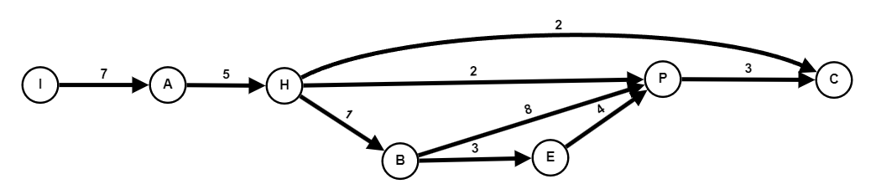

Теперь составим таблицу оценки продолжительности работ (таб. 2), вычислив при этом ожидаемые продолжительности $m$, а также дисперсии $d$ с помощью формул, принятых в США:

$$m_{i}=\frac{1}{6}\left(O_{i}+4M_{i}+P_{i}\right), где$$

$O_{i}, M_{i},P_{i}$– оптимистическая, наиболее вероятная и пессимистическая оценки соответственно работы $i$.

$$d_{i}={\left(\frac{O_{i}-P_{i}}{6}\right)}^{2}$$

*Таблица 2 – Оценка продолжительности работ (США)*

|  |  |  |  |  |  |  |
| --- | --- | --- | --- | --- | --- | --- |
| Работа | Предшественники | Опт. оц. | Вер. оц. | Пес. оц. | $$m$$ | $$d$$ |
| A | - | 5 | 7 | 9 | 7 | 0.44 |
| B | A | 3 | 5 | 8 | 5.17 | 0.69 |
| C | B | 1 | 2 | 3 | 2 | 0.11 |
| D | B | 0.5 | 1 | 2 | 1.08 | 0.06 |
| E | D | 2 | 3 | 4 | 3 | 0.11 |
| F | B | 1 | 2 | 3 | 2 | 0.11 |
| G | D | 6 | 8 | 9 | 7.83 | 0.25 |
| H | E | 2 | 4 | 6 | 4 | 0.44 |
| I | F, G, H | 2 | 3 | 5 | 3.17 | 0.25 |

Далее построим сетевой график Activity on node (AoN) и разметим его с полученными временными характеристиками (рис. 2). В левой части узла указывается раннее время начала, в правой – позднее время окончания работы.

*Рисунок 2 – Сетевой график AoN (США)*

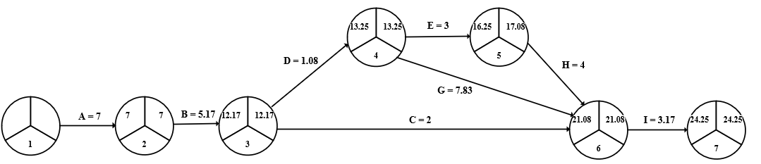

Критический путь сетевого графика, приведенного на рис. 2, составляют работы $A-B-D-G-I$. Ожидаемая продолжительность критического пути равна 24.25, а суммарная погрешность продолжительности пути равна $0.44+0.69+0.06+0.25+0.25=1.69$

Составим аналогичную таблицу (таб. 3), используя формулы, принятые в России:

$$m_{i}=\frac{1}{5}\left(3O_{i}+2P_{i}\right) \\ d_{i}=0.04*{\left(P-O\right)}^{2}$$

*Таблица 3 – Оценка продолжительности работ (Россия)*

|  |  |  |  |  |  |  |
| --- | --- | --- | --- | --- | --- | --- |
| Работа | Предшественники | Опт. оц. | Вер. оц. | Пес. оц. | $$m$$ | $$d$$ |
| A | - | 5 | 7 | 9 | 6.6 | 0.64 |
| B | A | 3 | 5 | 8 | 5 | 1 |
| C | B | 1 | 2 | 3 | 1.8 | 0.16 |
| D | B | 0.5 | 1 | 2 | 1.1 | 0.09 |
| E | D | 2 | 3 | 4 | 2.8 | 0.16 |
| F | B | 1 | 2 | 3 | 1.8 | 0.16 |
| G | D | 6 | 8 | 9 | 7.2 | 0.36 |
| H | E | 2 | 4 | 6 | 3.6 | 0.64 |
| I | F, G, H | 2 | 3 | 5 | 3.2 | 0.36 |

Аналогично, построим сетевой график AoN (рис. 3) и разметим его с полученными временными характеристиками.

*Рисунок 3 - Сетевой график AoN (Россия)*

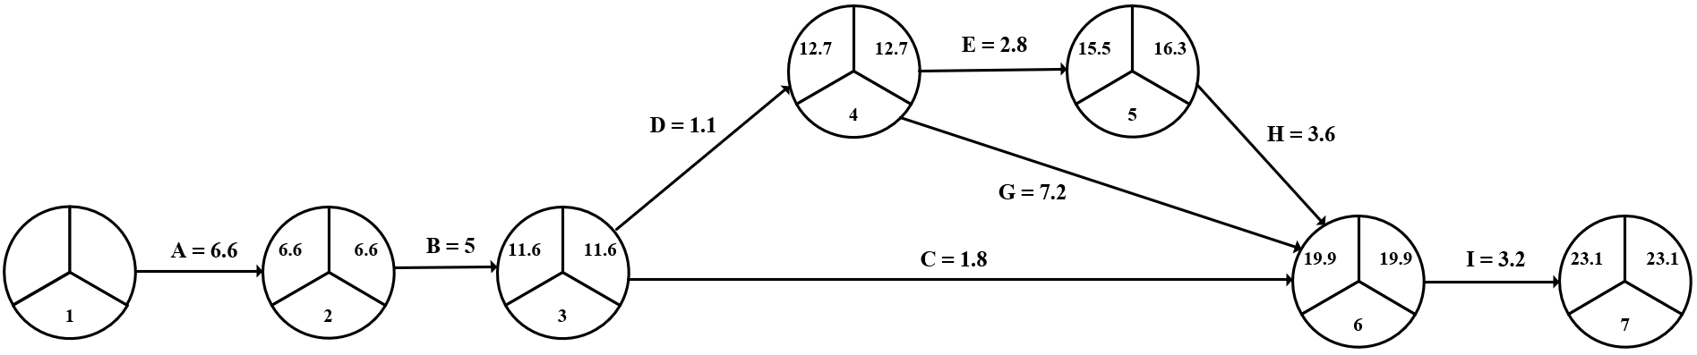

Критический путь сетевого графика, приведенного на рис. 3, составляют работы $A-B-D-G-I$. Ожидаемая продолжительность критического пути равна 23.1, а суммарная погрешность продолжительности пути равна $0.64+1+0.09+0.36+0.36=2.45$

Теперь определим вероятность завершения комплекса работ для директивного срока $X=26$. Для этого используем формулу и таблицу нормального распределения (рис. 3):

$$Pd=P\left(Tk≤\frac{X-Td}{d}\right), где$$

$Pd$– вероятность завершения комплекса работ за количество дней $X$; $Td$– продолжительность критического пути; $P$– функция нормального распределения; $d$– суммарная погрешность продолжительности критического пути.

*Рисунок 3 – Таблица нормального распределения*

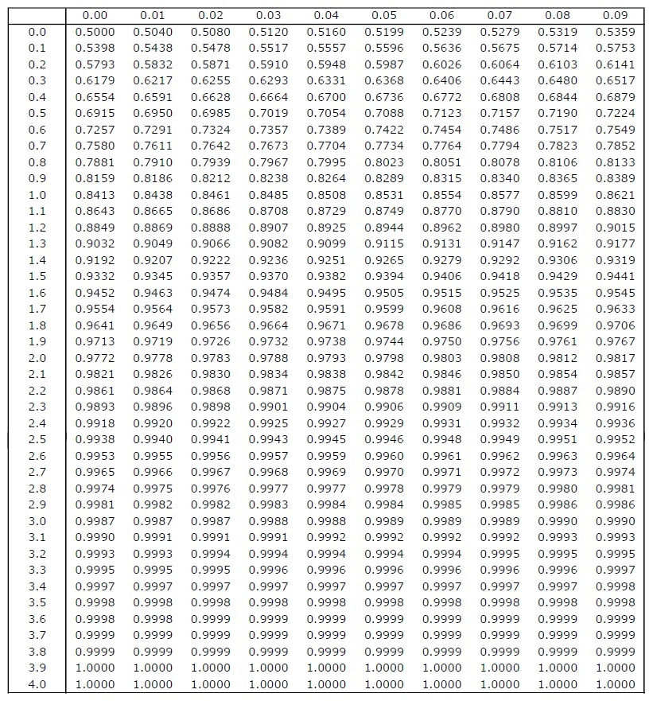

Для данных, полученные по формулам, принятым в США, получаем: $Pd=P\left(Tk≤\frac{\left(26-24.25\right)}{1.69}\right)=P\left(Tk≤1.036\right)=P\left(1.03\right)=0.8485$.

Решим обратные задачи, имея исходные вероятности:

$$Pd_{1}=0.85→1.04=\frac{X-24.25}{1.69}→X=26.0076$$

$$Pd_{2}=0.93→1.48=\frac{X-24.25}{1.69}→X=26.7512$$

$$Pd_{3}=0.96→1.76=\frac{X-24.25}{1.69}→X=27.2244$$

Для данных, полученные по формулам, принятым в России, получаем: $Pd=P\left(Tk≤\frac{\left(26-23.1\right)}{2.45}\right)=P\left(Tk≤1.183\right)=P\left(1.18\right)=0.881$.

Решим обратную задачу, имея исходные вероятности:

$$Pd_{1}=0.85→1.04=\frac{X-23.1}{2.45}→X=25.648$$

$$Pd_{2}=0.93→1.48=\frac{X-23.1}{2.45}→X=26.726$$

$$Pd_{3}=0.96→1.76=\frac{X-24.25}{2.45}→X=28.562$$

**Выводы**

Проделав данную лабораторную работу, я научился строить сетевой график по таблице заданных работ, устанавливать пессимистическую, наиболее вероятную и оптимистическую продолжительности работ, а также рассчитывать вероятности выполнения комплекса работ к заданному сроку, используя формулы, принятые в США и России. Так, было получено, что комплекс будет выполнен за 26 дней с вероятностью 0.8485 / 0.881 (соответственно для США и России). Также были решены обратные задачи: с вероятностью 0.85, 0.93, 0.96 комплекс работ будет выполнен за 26.0076/ 25.648, 26.7512 / 26.726, 27.2244 / 28.562 соответственно.